Памятка родителям об обеспечении безопасности детей во время каникул
С началом каникул детей подстерегает повышенная опасность на дорогах, у водоёмов, в лесу, на игровых площадках, во дворах. Чтобы дети были отдохнувшими, здоровыми надо помнить ряд правил и условий при организации их отдыха с родителями, родственниками, друзьями (на даче, в деревне у бабушки):
-формируйте у детей навыки обеспечения личной безопасности;
-проведите с детьми индивидуальные беседы, объяснив важные правила, соблюдение которых поможет сохранить жизнь;
-решите проблему свободного времени детей;
-постоянно будьте в курсе, где и с кем Ваш ребёнок, контролируйте место пребывания детей;
-чтобы не стать жертвой или виновником дорожно-транспортного происшествия, обучите детей правилам дорожного движения, научите их быть предельно внимательными на дороге и в общественном транспорте;
-проявляйте осторожность и соблюдайте все требования безопасности, находясь с детьми на игровой или спортивной площадке, в походе;
-изучите с детьми правила езды на велосипедах, квадроциклах, скутерах, мопедах, мотоциклах.
Правила личной безопасности
Научите своих детей семи «НЕ»:
1. НЕ открывай дверь незнакомым людям.
2. НЕ ходи никуда с незнакомыми людьми, как бы они не уговаривали и что бы интересное не предлагали.
3. НЕ разговаривай с незнакомыми и малознакомыми людьми, не бери от них подарки.
4. НЕ садись в машину с незнакомыми людьми.
5. НЕ играй на улице с наступлением темноты.
6. НЕ входи в подъезд, лифт с незнакомыми людьми.
7. НЕ сиди на подоконнике.

Напоминайте, чтобы дети соблюдали следующие правила:
• уходя из дома, всегда сообщали, куда идут и как с ними можно связаться в случае необходимости;
• избегали случайных знакомств, приглашений в незнакомые компании;

• сообщали по телефону, когда они возвращаются домой;
• следите за тем, с кем общается Ваш ребенок и где он бывает, нет ли среди его знакомых сомнительных взрослых людей или подверженных криминальному влиянию сверстников, постарайтесь изолировать от них ребенка;
• смотрите, чтобы Ваш ребенок не пользовался сомнительной литературой и видеопродукцией. Ограничьте и сделайте подконтрольным общение ребенка в интернете.
Правила безопасности в лесу!
Для любителей загородных прогулок особую опасность представляют клещи. При укусе они могут заразить человека энцефалитом, который является очень опасным заболеванием. Клещи могут нападать на человека при уходе за домашними животными, во время отдыха на реке, в лесополосе, на даче.
Меры предосторожности:
При выходе в зеленую зону одевать одежду светлых цветов, плотно прилегающую к телу, голову укрыть головным убором;
Применять репелленты (мази, лосьоны, спреи от клещей);
Не срывайте веток или специально не оттягивайте их;
После прогулки обязательно осмотреть себя и ребенка;
Не допустить присасывания клещей (присасывается спустя 1-1.5 часа после попадания на тело);
При присасывании клещей немедленно обратиться в лечебное учреждение.

Безопасность на дороге!
Правила перехода дороги по нерегулируемому пешеходному переходу:
● остановись у пешеходного перехода на краю тротуара, не наступая на бордюр;
● посмотри налево и направо и определи: какая это дорога – с двусторонним движением или с односторонним;
● пропусти все близко движущиеся транспортные средства;
● убедись, что нет транспортных средств, движущихся в сторону пешеходного перехода задним ходом;
● начинай переход только на безопасном расстоянии от движущихся транспортных средств, определяя это расстояние, помни об остановочном пути;
● пересекай проезжую часть быстрым шагом, но не бегом;
● не прекращай во время перехода наблюдать за транспортными средствами слева, а на другой половине дороги – справа;
● при одностороннем движении наблюдай за транспортными средствами со стороны их движения;
● иди по переходу под прямым углом к тротуару, а не наискосок.

Правила для пешеходов:
● ходи только по тротуарам, если тротуара нет – иди по обочине навстречу движению;
● переходи улицу только там, где разрешено, посмотри сначала налево, потом направо;
● не переходи улицу на красный свет, даже если нет машин;
● не играй на дороге или рядом с ней;
● не выбегай на проезжую часть;
● не выходи на мостовую из-за препятствия.
Безопасность на воде!
Умение хорошо плавать – одна из важнейших гарантий безопасного отдыха на воде, но помните, что даже хороший пловец должен соблюдать постоянную осторожность, дисциплину, и строго придерживаться правил поведения на воде.
Надо хорошо знать и соблюдать следующие правила:
НЕ купайтесь в запрещенных местах;
НЕ оставляйте детей без присмотра взрослых;
НЕ прыгайте в воду в незнакомых местах;
НЕ устраивайте игры вблизи воды;
НЕ купайтесь в нетрезвом виде;
НЕ прыгайте в воду с лодок, катеров, катамаранов и пирсов;
Пользуйтесь солнцезащитными средствами;
Если не умеете плавать, необходимо иметь спасательные средства.

Уважаемы родители!
Помните - жизнь и здоровье детей в руках родителей!
Единый федеральный телефон доверия для детей, подростков и их родителей:
8-800-2000-122
Телефон работает в круглосуточном режиме.
Бесплатно с любого телефона.
Детский телефон доверия в ХМАО–Югре
(служба экстренной психологической помощи) с единым номером «112»
Комиссия по делам несовершеннолетних и защите их прав
Белоярского района

Наш адрес: г. Белоярский,
ХМАО - Югра, Тюменская область, Центральная ул., д. 16
Тел. (34670) 6-21-56; 6-21-57

10+
Комиссия по делам несовершеннолетних и защите их прав Белоярского района
Счастливое детство - безопасное

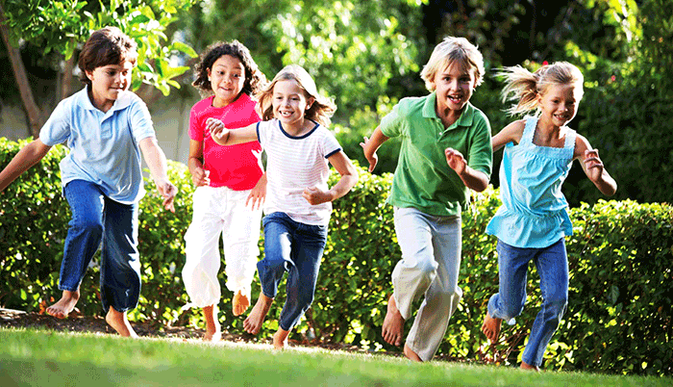«Безопасное лето»
Памятка родителям об обеспечении безопасности детей во время каникул
г. Белоярский
2019

